Согласно плана по проведению месячника пожарной безопасности с 12.03 по 16.03.2018 в Абайской средней школе проводился ряд мероприятий. Все мероприятия направлены на профилактику и предотвращения пожара; на систематизацию знаний о причинах возникновения пожаров и развивать умения оценивать пожарную ситуацию и находить решение при возникновении пожара.

Классным руководителем Каирбековой А.Т. прошел классный час на тему: « **Өрт қауіпсіздігі».**

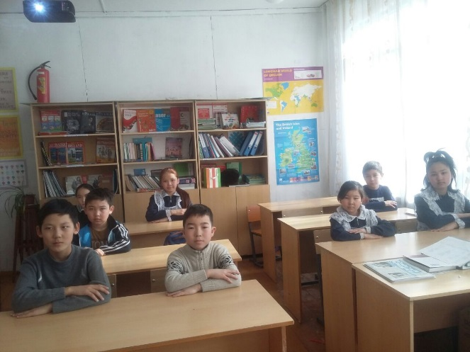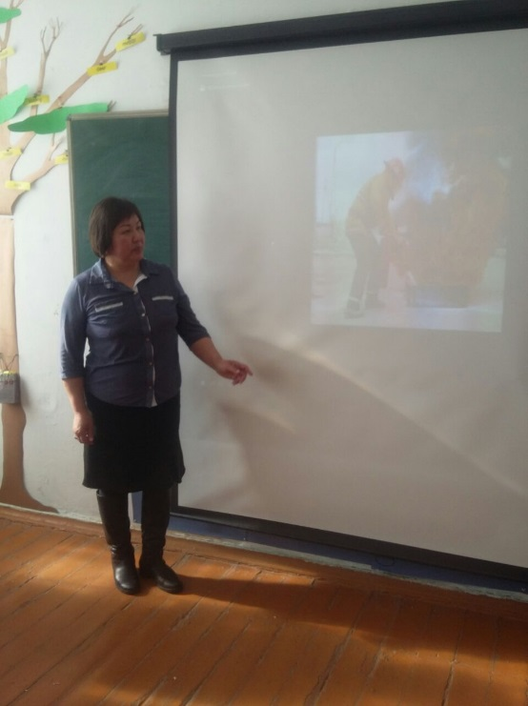 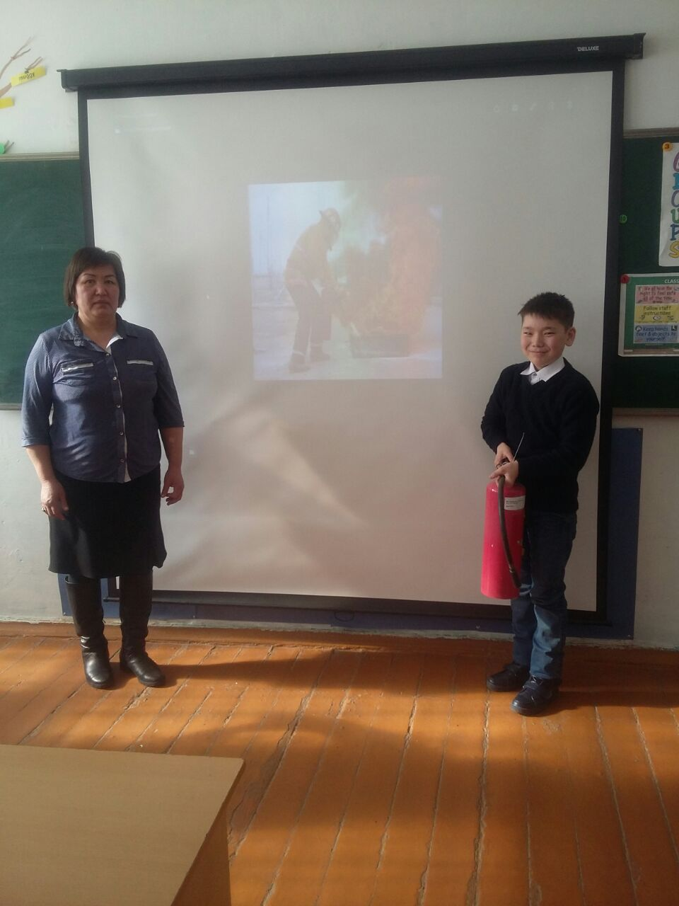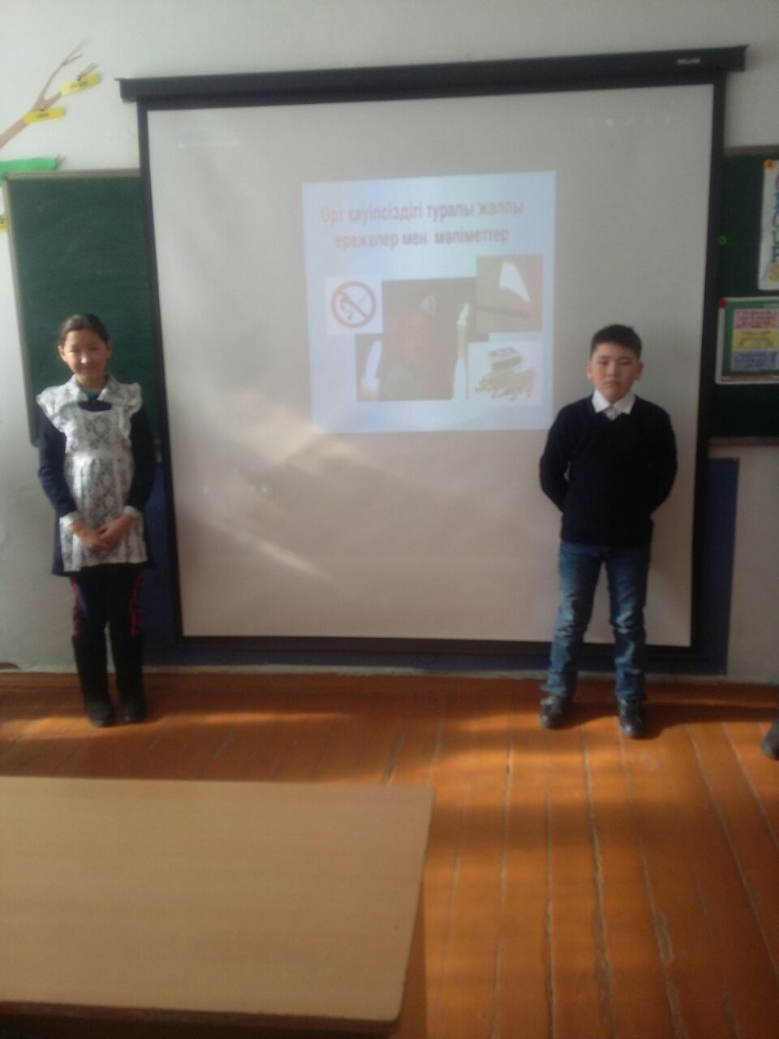

Классный руководитель 6 класса Саликова Г.М. провела и организовала беседы, инструктажи по технике противопожарной безопасности, где использовались технические, мультимедийные средства обучения, подготовлены интересные презентации;

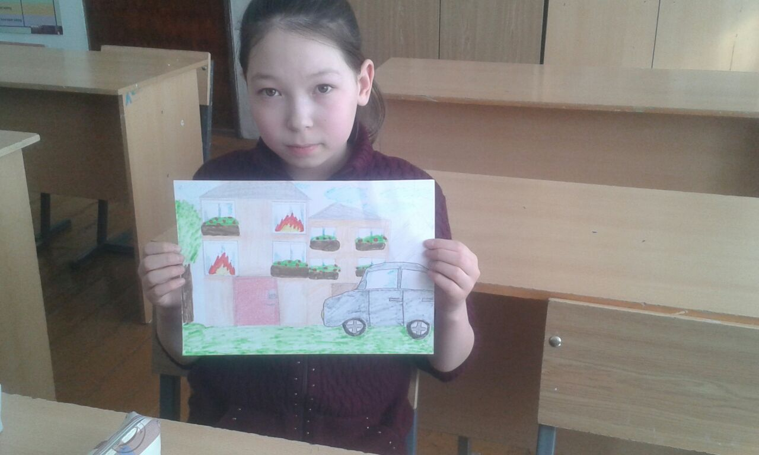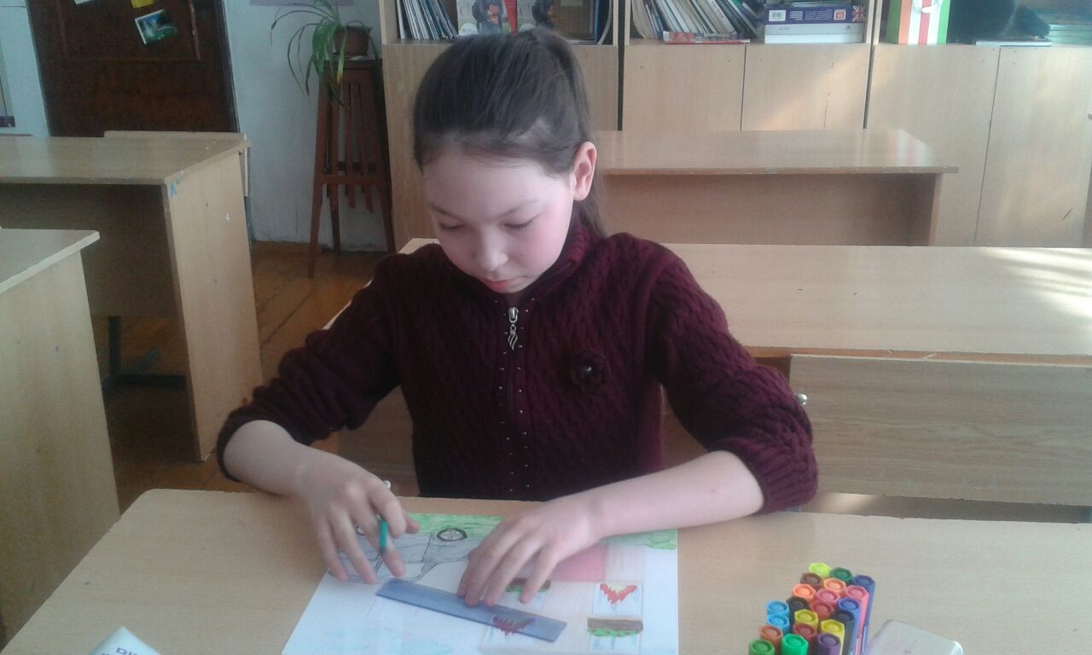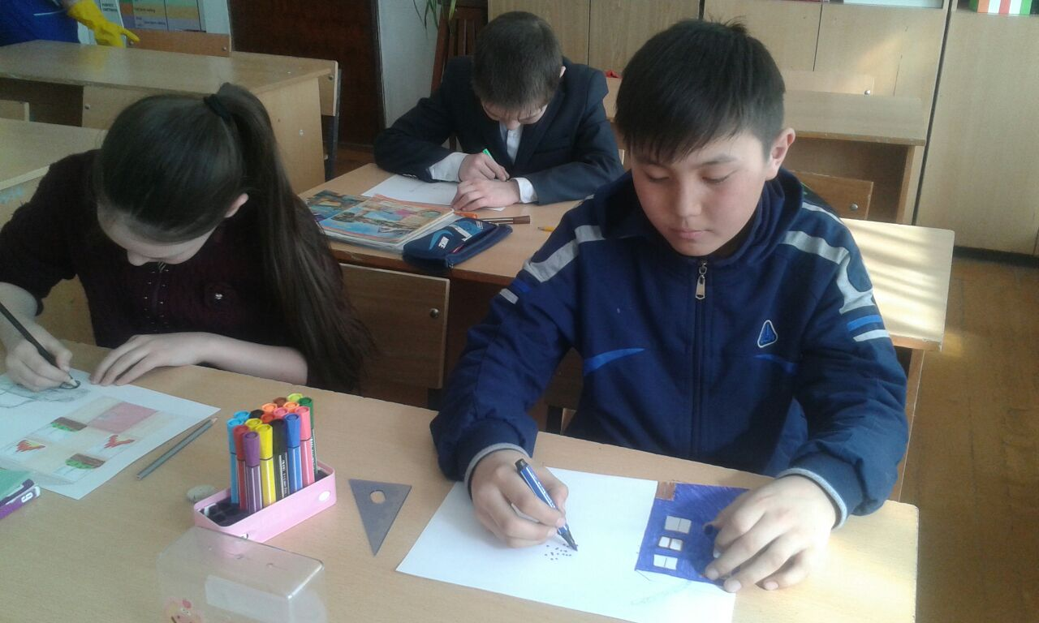

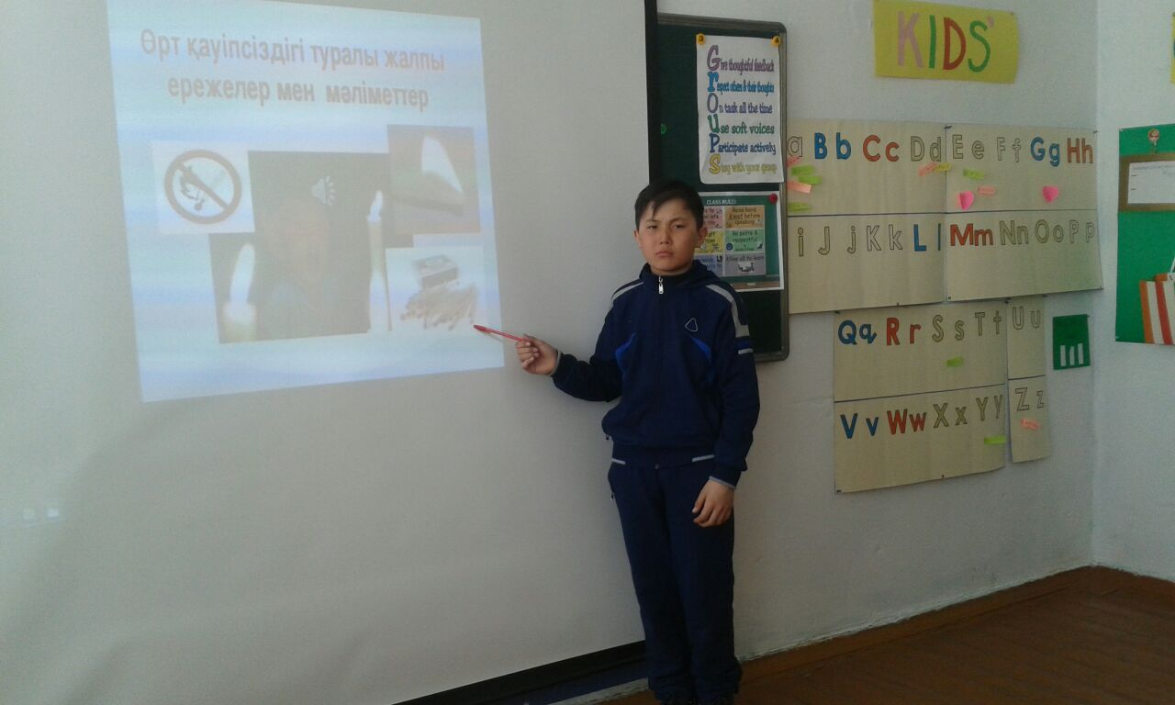

Военруком школы Саликовым У.Х. прошли учение по противопожарной безопасности.

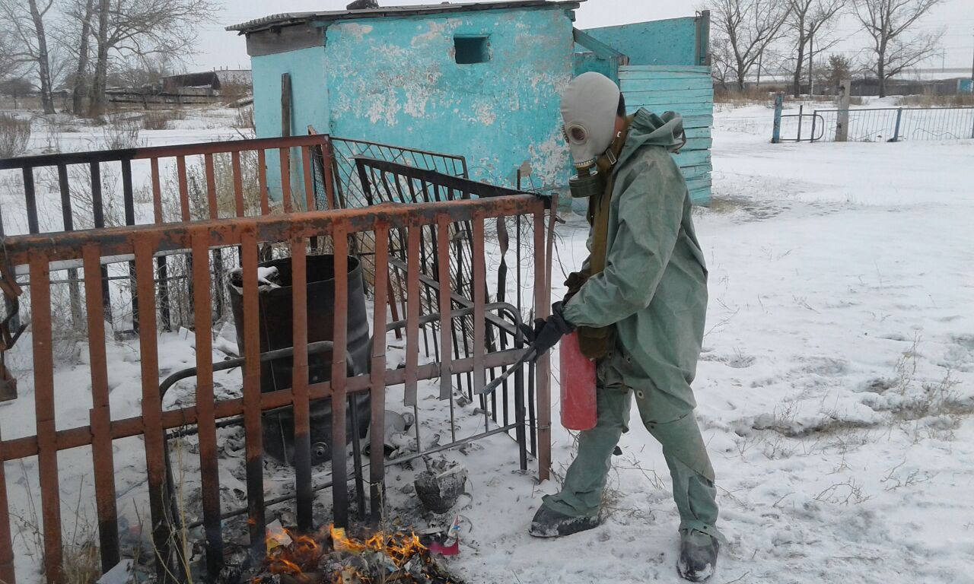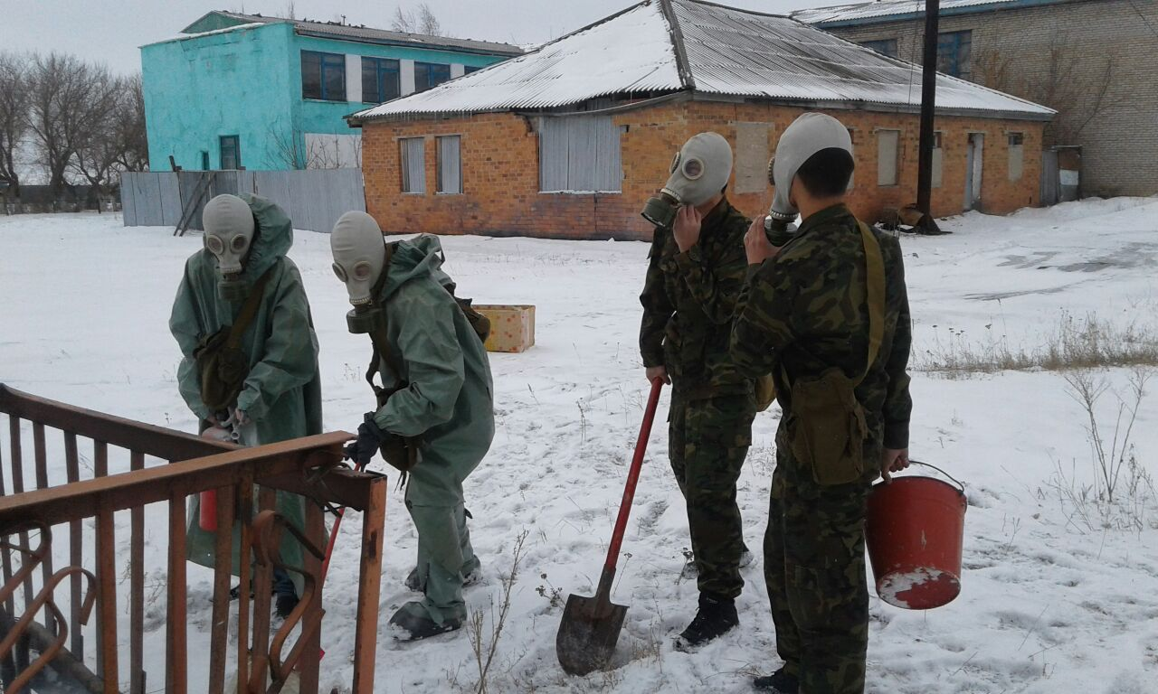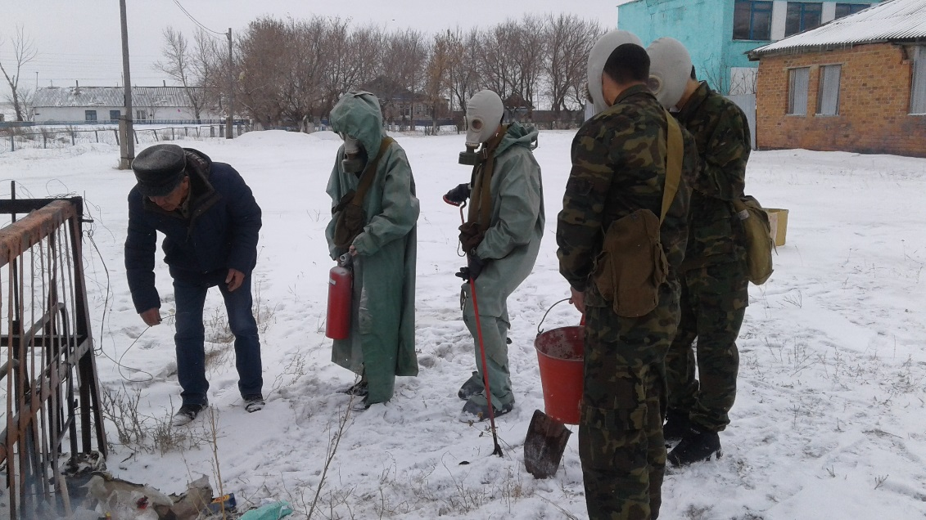

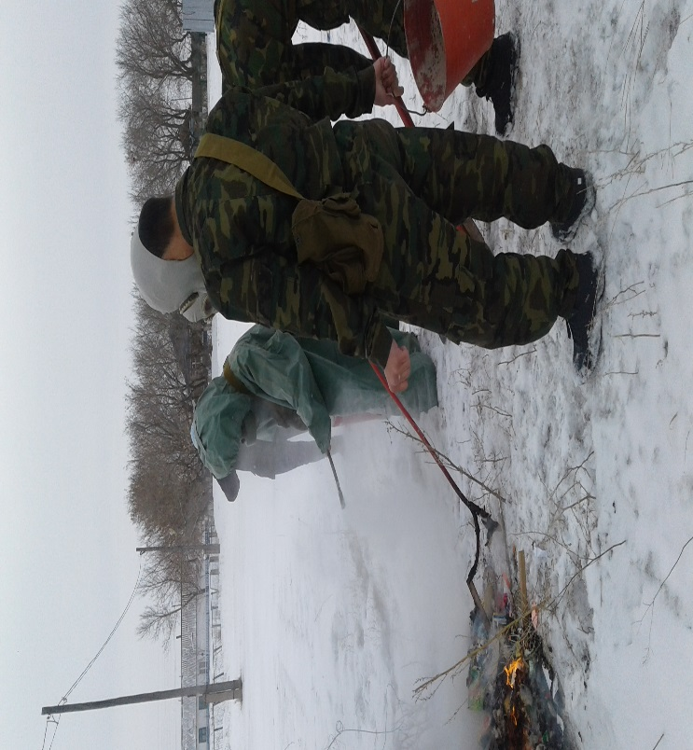Все запланированные мероприятия были хорошо организованы и проведены интересно. Мероприятия надолго запомнятся детям.